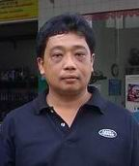

คุณพิชัย วงศ์แสนสุขเจริญ
เจ้าของปั๊มดาวเอกศักดิ์
โทรศัพท์ 0-7914-1403
“..ปัญหาส่วนใหญ่ที่พบคือ รถมี กลิ่นเหงื่อ กลิ่นเหม็นอับ โดยเฉพาะรถบรรทุกอาหารสด ผักและผลไม้ เมื่อฉีดพ่นเบสคอน พี-เอ แล้ว กลิ่นหายหมดครับ......”

ดาวเอกศักดิ์
68/76 ถนนรัตนาธิเบศร์
ตำบลบางกระสอ อำเภอเมือง
จังหวัดนนทบุรี
โทรศัพท์ 0-2180-3182

